Polecenie 1
Przepisz poniższy tekst wykorzystując opcję wyliczania i wypunktowania. Użyj odpowiedniej czcionki. Zachowaj taki sam format wyliczenia (pogrubienie, kursywa).
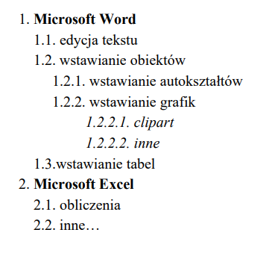

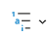
Instrukcja:
Aby zmienić rodzaj punktora klikamy strzałkę w dół przy , a następnie wybieramy „Definiuj nową listę wielopoziomową”.
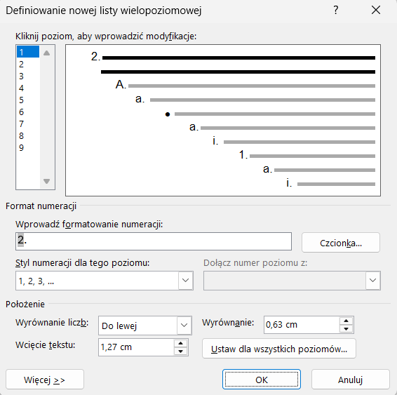
W oknie powyżej wybieramy poziom (1,2,3,4,5 itp.), a następnie dostosowujemy format numeracji.

Zadanie:

Przykład:
- Kontynent
  - Kraj
    - Miasto
      - Dzielnica

Azja Kontynent
Chiny Kraj
Szanghaj Miasto
Pudong Dzielnica
Pekin Miasto
Wuhan Miasto
Wuchang Dzielnica
Japonia Kraj
Tokio Miasto
Osaka Miasto
Korea Południowa Kraj
Seul Miasto
Gangnam Dzielnica
Afryka Kontynent
Kenia Kraj
Nairobi Miasto
Westlands Dzielnica
Maroko Kraj
Casablanca Miasto
Ain Diab Dzielnica
Marrakesz Miasto
Medina Dzielnica
Uganda Kraj
Ameryka Północna Kontynent
Kanada Kraj
Toronto Miasto
Scarborough Dzielnica
Montreal Miasto
Plateau-Mont-Royal Dzielnica
Stany Zjednoczone Kraj
Nowy Jork Miasto
Manhattan Dzielnica
Brooklyn Dzielnica
Los Angeles Miasto
Hollywood Dzielnica
Jamajka Kraj
Ameryka Południowa Kontynent
Argentyna Kraj
Palermo Miasto
Córdoba Dzielnica
Brazylia Kraj
Peru Kraj
Australia Kontynent i kraj
Sydney Miasto
Melbourne Miasto
Brisbane Miasto
Europa Kontynent
Polska Kraj
Warszawa Miasto
Mokotów Dzielnica
Ochota Dzielnica
Kraków Miasto
Kazimierz Dzielnica
Gdańsk Miasto
Orunia Dzielnica
Oliwa Dzielnica
Wrzeszcz Dzielnica
Niemcy Kraj
Berlin Miasto
Hamburg Miasto
Włochy Kraj
Rzym Miasto
Mediolan Miasto
Wenecja Miasto
San Marco Dzielnica

Polecenie 3

